MEDIENINFORMATION

Hufschmied stellt Hochleistungsschruppfräser für Aluminium vor
Sehr schnell sehr viele kleine Späne
Bobingen, 11. November 2024 – Die Hufschmied Zerspanungssysteme GmbH erweitert ihr Sortiment an spezialisierten Fräswerkzeugen für Aluminium. Wer Aluminiumwerkstücke mit hohem Spanvolumen aus dem Vollen fräst, kommt mit dem Hochleistungsschruppfräser HC403BDSR schneller ans Ziel. Verfügbar in Durchmessern von 6 bis 20 mm, ermöglicht das Werkzeug das Vollnutfräsen bis zu einer Tiefe von 3xD mit höchsten Vorschubgeschwindigkeiten in allen gängigen Aluminiumlegierungen. Dabei erzeugt es durch seine spezielle Kordelverzahnung kleine, leicht handhabbare Späne, sodass der Spänebehälter trotz hoher Materialabtragsraten nur selten geleert werden muss.
Nach dem Schrupp-/Schlichtwerkzeug Wolverine® HC403BD ist der VHM-Hochleistungsschruppfräser HC403BDSR mit extremen Materialabtragsraten ein noch größerer „Aluminium-Vielfraß“ (Wolverine engl. Vielfraß). Die Schneidkante mit Kordelverzahnung ist durch einen Eckenradius besonders stabil, und eine spezielle Stirngeometrie erlaubt hohe Rampenwinkel beim Eintauchen. Bei diesem Werkzeug kommt erstmals eine neu entwickelte Beschichtung mit der Bezeichnung „ALX1“ zum Einsatz. Polierte Spannuten und die zentrale Innenkühlung sorgen dafür, dass Späne optimal abtransportiert werden.
Der Hochleistungsschruppfräser HC403BDSR wurde speziell für die Zerspanung aus dem Vollen entwickelt und eignet sich zum Beispiel für Anwendungen in Aerospace, Automotive, Motorsport oder anderen Bereichen, wo große Volumina in kurzer Zeit zerspant werden sollen, um hochpräzise Kleinserien herzustellen.

Verfügbares Bildmaterial
Folgendes Bildmaterial steht druckfähig im Internet zum Download bereit:
https://kk.htcm.de/press-releases/hufschmied/

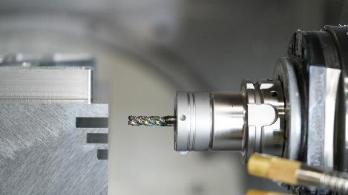  Bildquelle: Hufschmied Zerspanungssysteme  HC403BDSR ermöglicht das Vollnutfräsen bis zu einer Tiefe von 3xD mit höchsten Vorschubgeschwindigkeiten in allen gängigen Aluminiumlegierungen. | 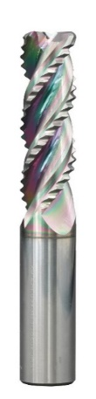  Bildquelle: Hufschmied Zerspanungssysteme  Durch seine spezielle Kordelverzahnung erzeugt der Hochleistungsschruppfräser HC403BDSR kleine, leicht handhabbare Späne.

Über Hufschmied Zerspanungssysteme GmbH
Die 1991 gegründete Hufschmied Zerspanungssysteme GmbH mit Hauptsitz in Bobingen bei Augsburg ist ein Hersteller prozessoptimierter Präzisionswerkzeuge für die zerspanende Fertigung und Friction Stir Welding. Durch die frühzeitige Konzentration auf die Bearbeitung von Kunststoffen, Glasfaserwerkstoffen und Carbonfaser nimmt Hufschmied in Europa einen Spitzenplatz in der Entwicklung von Lösungen für neue Werkstoffe ein. Das Unternehmen ist etablierter Systemlieferant renommierter Werkzeugmaschinenhersteller. Hochleistungswerkzeuge und Fertigungsprozessberatung von Hufschmied werden besonders in der Automobil- und Luftfahrtindustrie sowie in der Medizintechnik geschätzt. Das Unternehmen ist in zahlreichen Organisationen engagiert, darunter dem Composites United Deutschland e. V. Die Fertigungen von Hufschmied sind in Bobingen, Winterlingen und Sigmaringen auf der Schwäbischen Alb angesiedelt. Hufschmied ist nach ISO 9001:2015 (Qualitätsmanagement) und ISO 14001:2015 (Umweltmanagement) zertifiziert.

Hufschmied Zerspanungssysteme GmbH – One Cut Ahead
Weitere Informationen unter www.hufschmied.net

Weitere Informationen:  Hufschmied Zerspanungssysteme GmbH  Marco Beigl  Edisonstraße 11d  86399 Bobingen  Deutschland  Telefon: +49 8234 9664-0  Telefax: +49 8234 9664-99  E-Mail: info@hufschmied.net  www.hufschmied.net | Pressekontakt:  HighTech communications GmbH  Brigitte Basilio  Brunhamstraße 21  81249 München  Deutschland  Telefon: +49 89 500778-20  E-Mail: b.basilio@htcm.de  www.htcm.de

